健行科技大學工讀須知宣導
Guidelines for Part-Time Work - Chien Hsin University of Science and Technology
Panduan untuk bekerja Paruh Waktu - Universitas Sains dan Teknologi Chien Hsin

1.外國學生如果想在臺灣工作（不論是在校內或校外），依勞動部規定必須先申請並取得工作許可才能進行工讀，若未依規定申請工作許可且受僱為他人工作者，得處NT$30,000~NT$150,000元之罰鍰並限令出境。
工作許可期間最長為1年，請同學務必注意效期，以避免受罰。
Sinh viên quốc tế muốn làm việc tại Đài Loan ( bất kể trong hay ngoài trường), theo quy định bộ lao động, các em cần xin và lấy được giấy phép đi làm mới có thể đi làm, nếu đi làm mà không có giấy phép đi làm, các em sẽ bị phạt 30,000~150,000 Đài Tệ, đồng thời sẽ bị trục xuất về nước.
Hiệu lực giấy đi làm là một năm, hãy chú ý để tránh bị phạt.
If foreign students want to work in Taiwan (whether on-campus or off-campus), they must apply for and obtain a work permit in accordance with the regulations of the Ministry of Labor before engaging in any work-study programs. If a student fails to apply for a work permit as required and is employed by others, they may be fined between NT$30,000 and NT$150,000 and ordered to leave the country.
The maximum duration of a work permit is one year, so students must pay attention to its validity to avoid penalties.
Sesuai dengan peraturan dari Kementerian ketenagakerjaan, mahasiswa asing yang ingin bekerja di Taiwan (baik di dalam kampus maupun di luar kampus) harus terlebih dahulu mengajukan dan mendapatkan izin kerja (Working Permit) sebelum bekerja. Jika mahasiswa kedapatan bekerja tanpa izin resmi, mereka akan didenda antara NT$30.000 dan NT$150.000 dan juga dapat disanksi untuk meninggalkan Taiwan. Masa berlaku izin kerja (Working Permit) adalah satu tahun. Mahasiswa harus memperhatikan dengan seksama masa berlaku untuk menghindari sanksi.
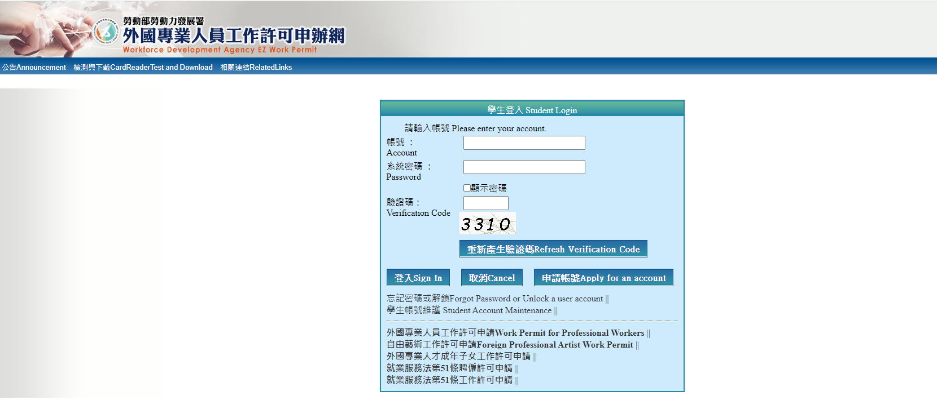
2.請務必遵守以下規定，以避免違法受罰：
Tuân thủ những quy định dưới đây, để tránh bị phạt:
Please make sure to comply with the following regulations to avoid legal penalties:
Setiap mahasiswa wajib untuk mematuhi peraturan yang berlaku:
- 工讀時間每星期最長為20小時 (寒暑假除外)。
Làm thêm một tuần nhiều nhất 20 tiếng ( trừ nghỉ hè và nghỉ đông có thể làm nhiều hơn)
The maximum work-study time is 20 hours per week (excluding winter and summer vacations).
Durasi jam kerja yang legal untuk bekerja paruh waktu (Parttime) maksimum adalah 20 jam per minggu (tidak termasuk liburan musim dingin dan musim panas)
- 提醒同學注意勞動權益，須與工讀廠商簽訂工讀契約。目前勞動部規定最低薪資NT$183元/1小時、NT$27,470元/每月，並須提供勞保(或5人以下公司須提供勞工職業災害保險)、薪資明細單。
Nhắc nhở sinh viên chú ý quyền lợi lao động, phải có hợp đồng lao động với công xưởng (công ty). Hiện tại, Bộ Lao động quy định mức lương tối thiểu là 183 Đài tệ mỗi giờ và 27.470 Đài tệ mỗi tháng, đồng thời phải cung cấp chi tiết về tiền lương và bảo hiểm lao động ( hoặc đơn vị sử dụng lao động có quy mô dưới 5 người cần cung cấp bảo hiểm tai nạn lao động).
Students are reminded to be aware of their labor rights and must sign a work-study contract with the employer. According to the current Ministry of Labor regulations, the minimum wage is NT$183 per hour or NT$27,470 per month. Employers must also provide labor insurance (or Companies with five or fewer employees must provide occupational injury insurance for their workers) and a salary statement.
Setiap mahasiswa asing dihimbau untuk selalu ingat hak-hak ketenagakerjaan dan harus menandatangani kontrak kerja dengan perusahaan sesuai dengan peraturan Kementerian ketenagakerjaan, saat ini upah minimum adalah NT$183 per jam dan NT$27,470 per bulan. Pihak perusahaan juga diwajibkan untuk menyediakan asuransi tenaga kerja (atau perusahaan dengan jumlah kurang dari lima karyawan harus menyediakan asuransi kecelakaan kerja untuk pekerja mereka) dan slip gaji yang terperinci.
- 不可以從事毒品、色情，或是八大行業(酒吧酒店、舞廳、KTV、包廂式理髮、按摩…等工作)，經查獲依校規處罰，嚴重者不得辦理工作證或退學。
Các em TUYỆT ĐỐI không được phép tham gia buôn bán sử dụng chất cấm, hoạt động khiêu dâm hoặc 8 ngành công nghiệp chính (quán bar, khách sạn, vũ trường, KTV, cắt tóc, mát xa trong phòng riêng, v.v.). Nếu bị phát hiện, các em sẽ bị kỷ luật theo quy định trường. Nếu nghiêm trọng hơn, các em sẽ không được xin giấy phép đi làm hoặc bị đuổi học.
Engaging in activities related to drugs, pornography, or the "eight major industries" (such as bars, nightclubs, dance halls, KTV, private room hair salons, massage parlors, etc.) is strictly prohibited. Violations will be punished according to school regulations, and severe cases may result in the denial of work permits or expulsion.
Mahasiswa dilarang terlibat dalam aktivitas yang berhubungan dengan narkoba, pornografi, atau "Delapan Industri Utama" (seperti Bar, Klub malam, Pub, KTV, Salon esek-esek, panti pijat, dll.). Jika didapat melanggar akan dihukum sesuai dengan peraturan kampus, dan kasus dalam beberapa yang parah izin kerja (Working Permit) akan ditangguhkan dan di deportasi.
- 不能從事晚上10點以後的工作。
Sinh viên không được làm quá 10 tối.
Students are not allowed to work after 10 PM.
Mahasiswa asing tidak diperbolehkan bekerja setelah jam 10 malam

3.學校每學期會調查同學們的工讀狀況，請確實填寫，同時如果更換工讀場所，也需要立即告知學校導師及外籍輔導老師。
Nhà trường sẽ điều tra tình hình vừa học vừa làm của sinh viên theo từng học kỳ. Các em vui lòng điền chính xác thông tin, nếu thay đổi địa điểm vừa học vừa làm, các em cũng cần thông báo ngay cho giáo viên chủ nhiệm và giáo viên phụ đạo của mình.
The school will survey students' work-study conditions each semester. Please fill out the survey accurately. Additionally, if you change your work-study location, you must immediately inform your school advisor and the international student counselor.
Pihak kampus akan mengevaluasi kondisi kerja paruh waktu (Parttime) mahasiswa setiap semester. Mohon isi survei tersebut dengan akurat. Selain itu, jika Anda mengubah lokasi kerja paruh waktu (Parttime), Mahasiswa harus segera memberi tahu dosen pembimbing (Walikelas) atau Konselor mahasiswa asing (Tutor).

此致 健行科技大學
Trân trọng
Đại học Khoa Học Kỹ Thuật Kiện Hành
Your faithfully,
Chien Hsin University Science and Technology

Tôi cam đam đã đọc hiểu toàn bộ những điều trên.
I hereby confirm this affidavit as accurate.
立書人Ký tên Signature：
學生證號Mã số sinh viên Student ID：
日期Ngày Date：

